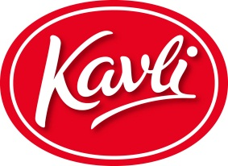
Johnny’s® senapsnyheter till julbordet!
I Sverige har julbordet en stark tradition och många kan inte få nog av julmat. Julskinkan är det mest omtyckta tillbehöret på julbordet och den ska självklart griljeras med en god senap!
Traditionen med julskinka är väldigt gammal och många sätter stor stolthet i att själva griljera julskinkan för att sedan bjuda släkt och vänner på årets godbit. Johnny´s® goda senap passar utmärkt till griljering och lagom till jul lanseras smakerna Sötstark och Skånsk i fina glasburkar.
Johnny’s® klassiska sötstarka senap är en av Sveriges mest älskade senap och under jul är Johnny´s® senap Sötstark i flaska den största artikeln inom senap. Skånsk är mångas favorit framförallt till jul då vi gärna äter grövre och starkare senap berättar Frida Källgren, Brand Manager för Johnny’s®.
Under november och december säljs en stor andel av årets senapsförsäljning. Många konsumenter vill ha sin senap i glasburk till julbordet och under julen säljs mer senap i glasburk än under resten av hela året.
1987 började Johnny göra sin karaktärsfulla senap som tillverkas i vår senapsfabrik i Eslöv. De två varianterna produceras endast i begränsad upplaga och finns nu i butik med det rekommenderade priset 19,50 kr.

För produktinformation, bilder och produktprover kontakta
Frida Källgren, Brand Manager, 08-727 05 24 eller frida.kallgren@kavli.se
För övriga frågor kontakta
Linda Nordebäck, Kategorichef, 072-162 85 63 eller linda.nordeback@kavli.se

